Thực hiện thông báo số 1176/TB-UBND ngày 04/9/2024 của Chủ tịch UBND huyện Tiên Lãng về triển khai một số nhiệm vụ quan trọng, cấp bách trong công tác phòng và đối phó cơn bão số 03 (bão YAGI); Công văn số 439/GDĐT ngày 05/9/2024 của Phòng Giáo dục và Đào tạo huyện Tiên Lãng về việc phòng chống cơn bão số 3 năm 2024, chiều ngày 06/ 09, toàn bộ CB, GV, NV Trường Tiểu học Cấp Tiến đã tập trung thực hiện công tác phòng chống cơn bão số 3.
Nhà trường đã xây dựng kế hoạch, Quyết định kiện toàn Ban chỉ huy, Ban phòng chống thiên tai và tìm kiếm cứu nạn năm học 2024-2025 phân công Cán bộ, giáo viên, nhân viên tham gia trực và theo dõi tình hình bão lũ.
Sau bão, nhà trường tổ chức cho CBGVNV rà soát, dọn dẹp vệ sinh, khắc phục sau bão.
Dưới đây là một số hình ảnh tiêu biểu:

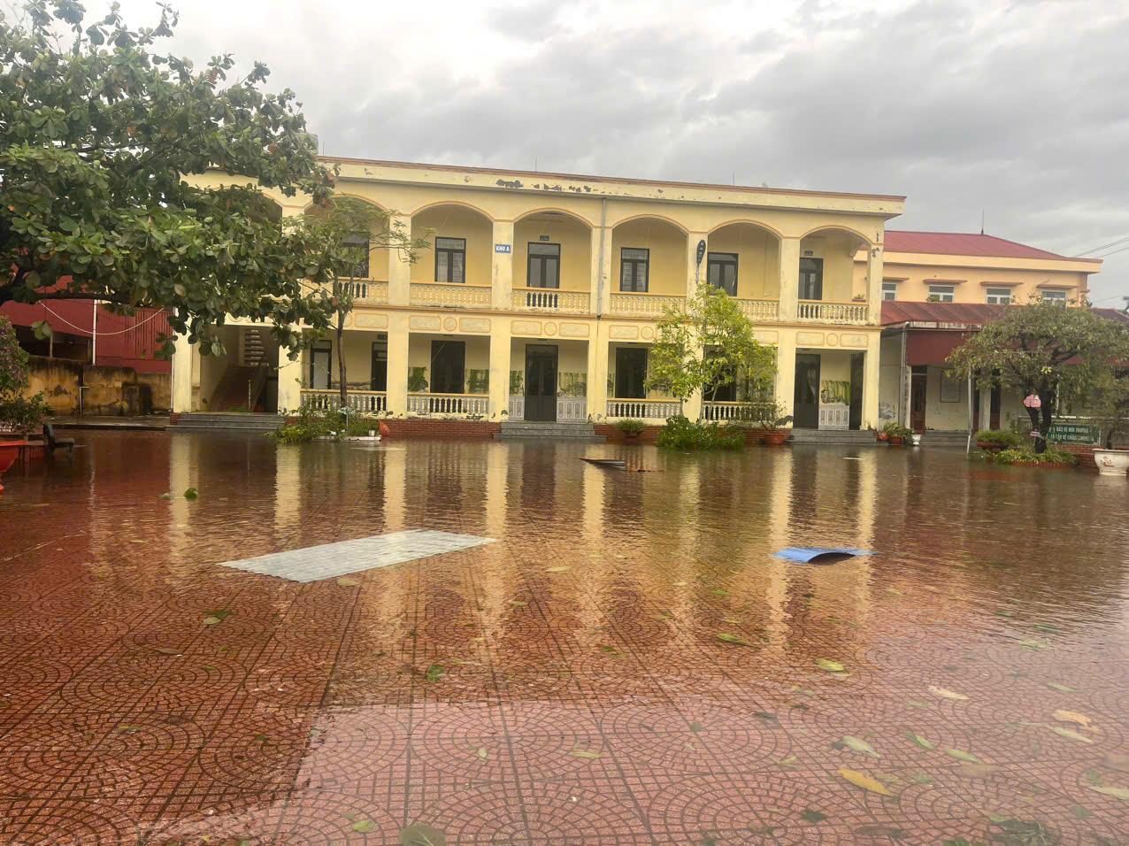

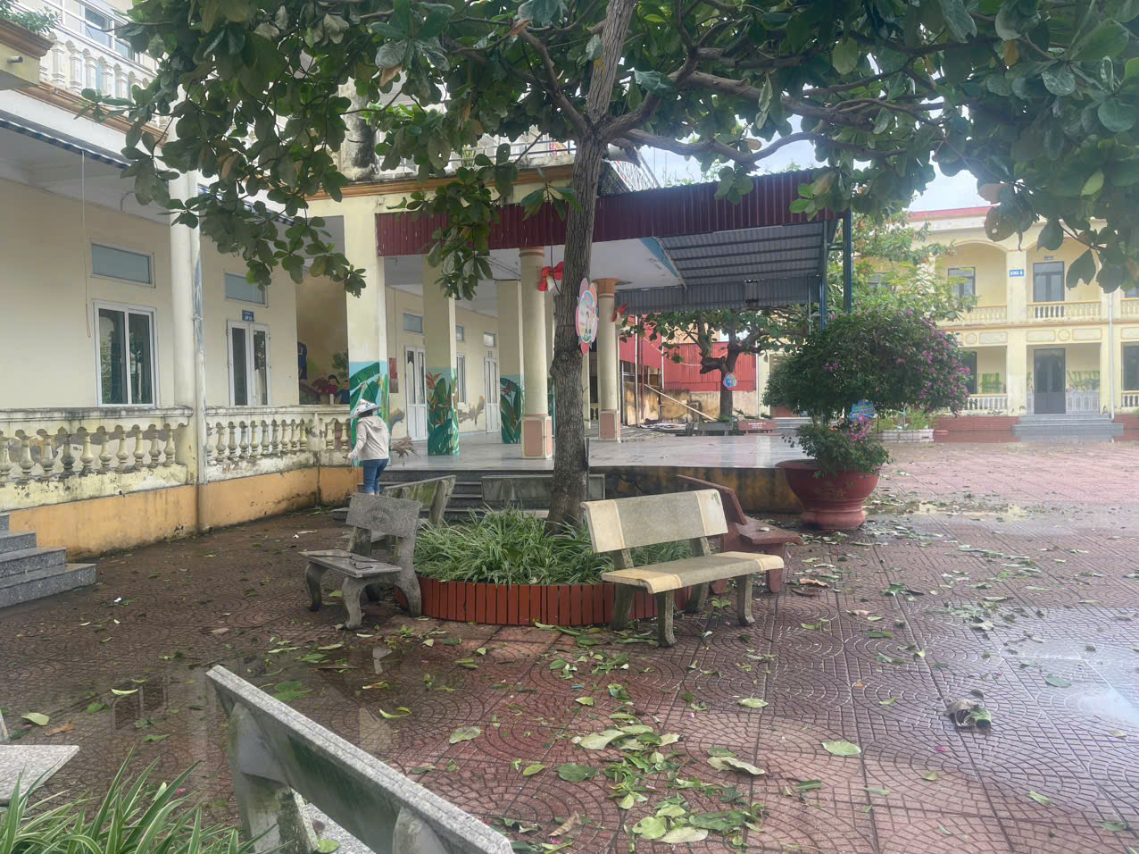
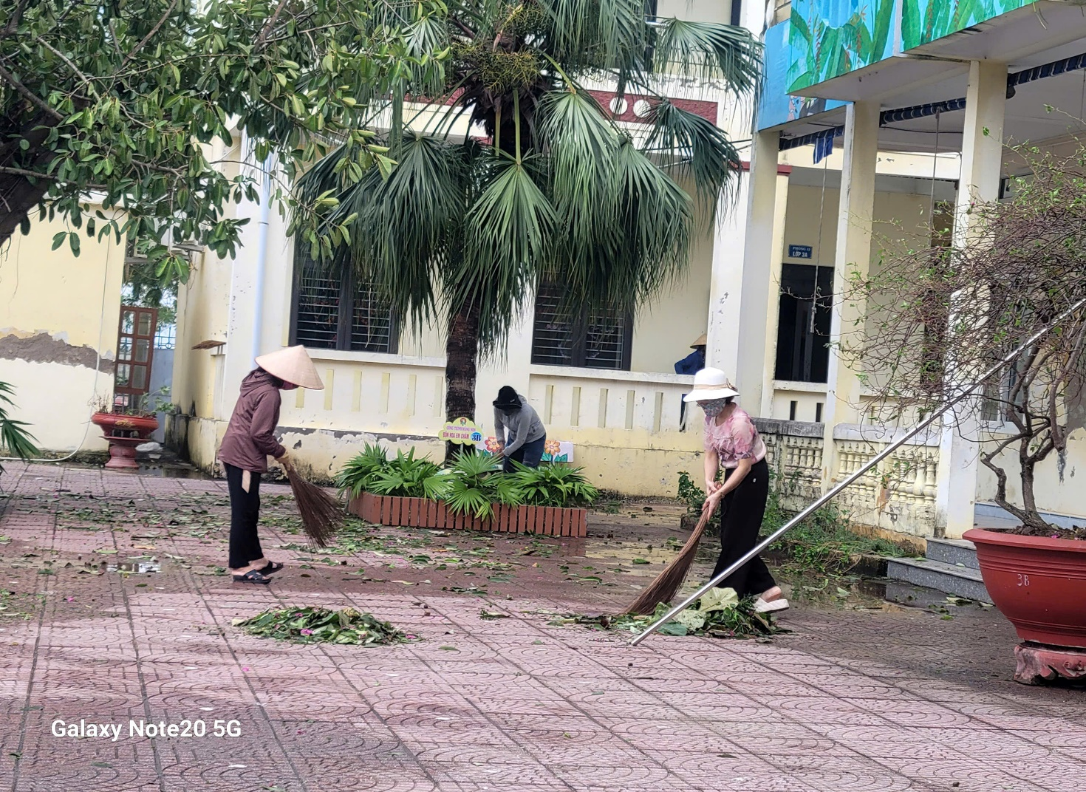

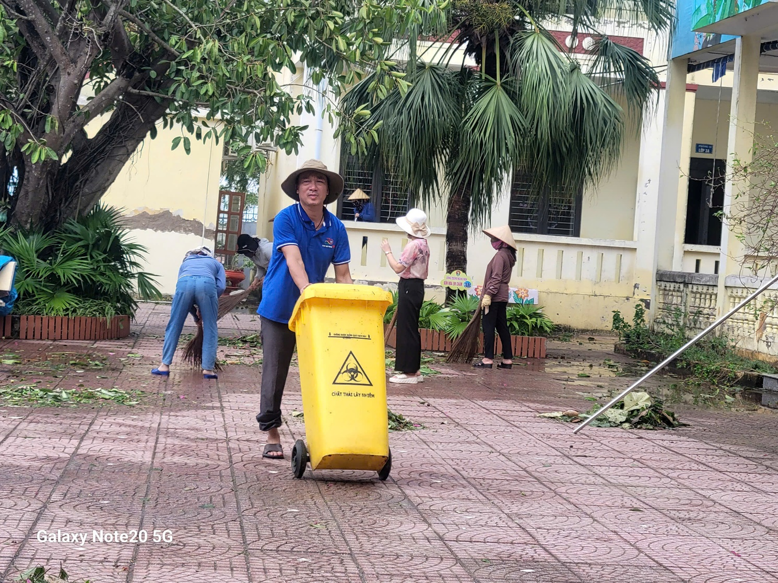
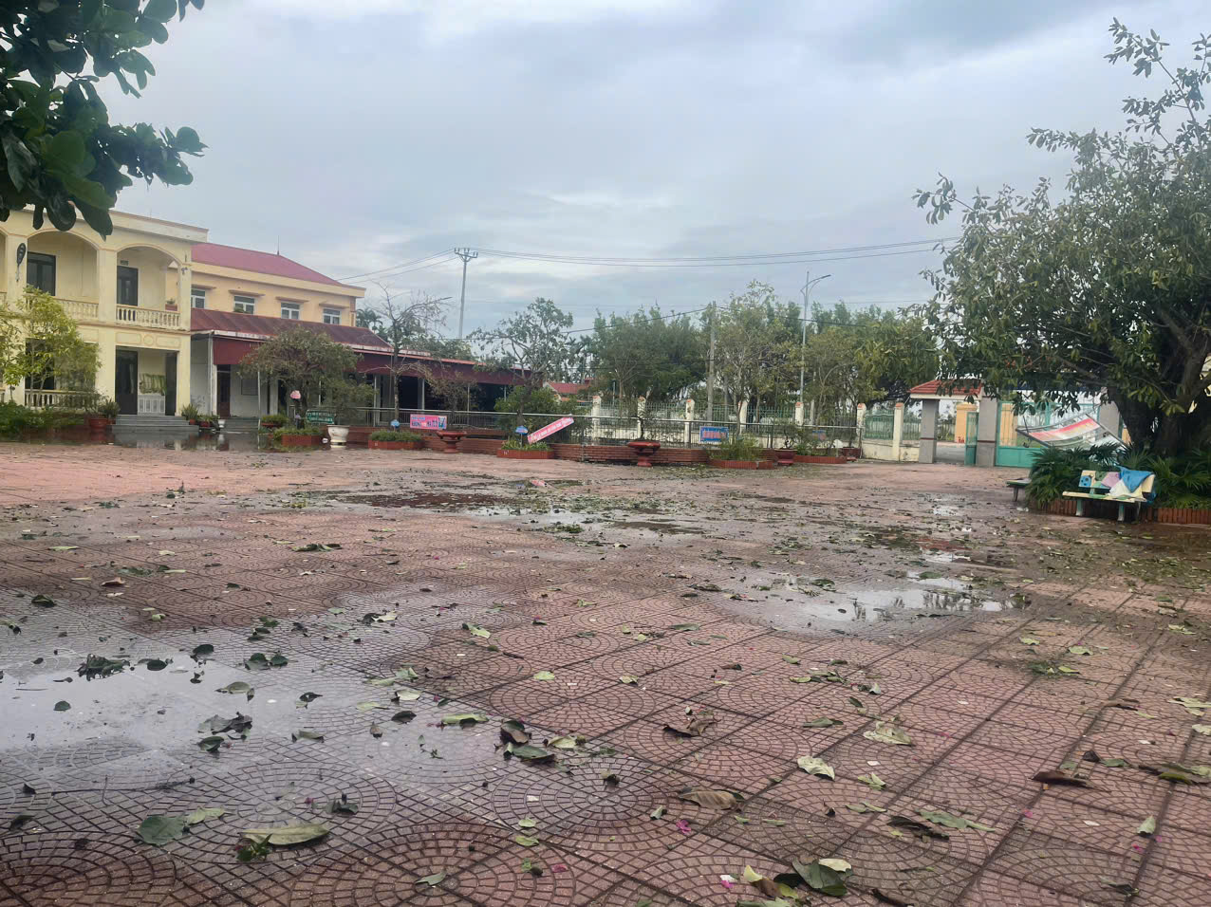
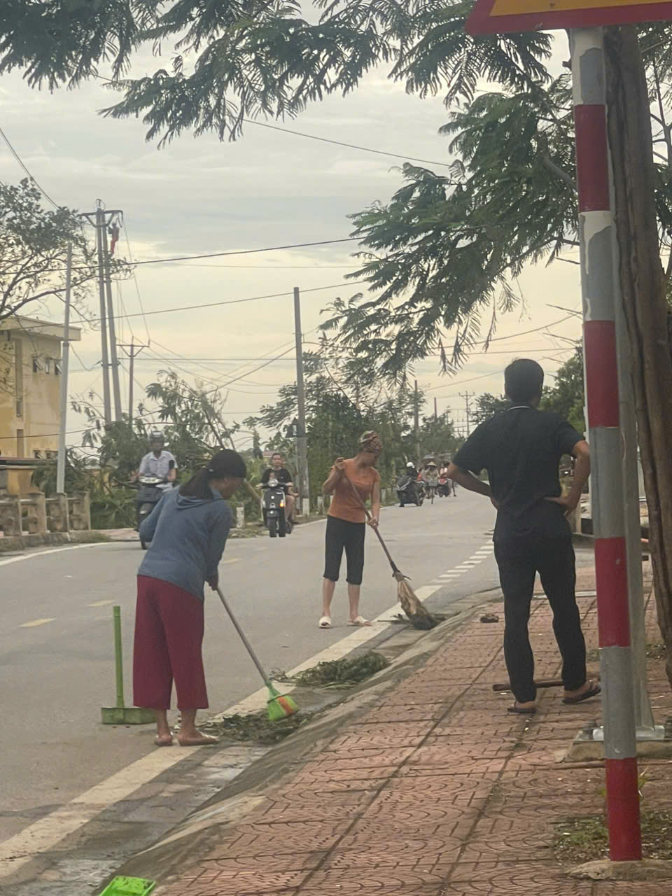

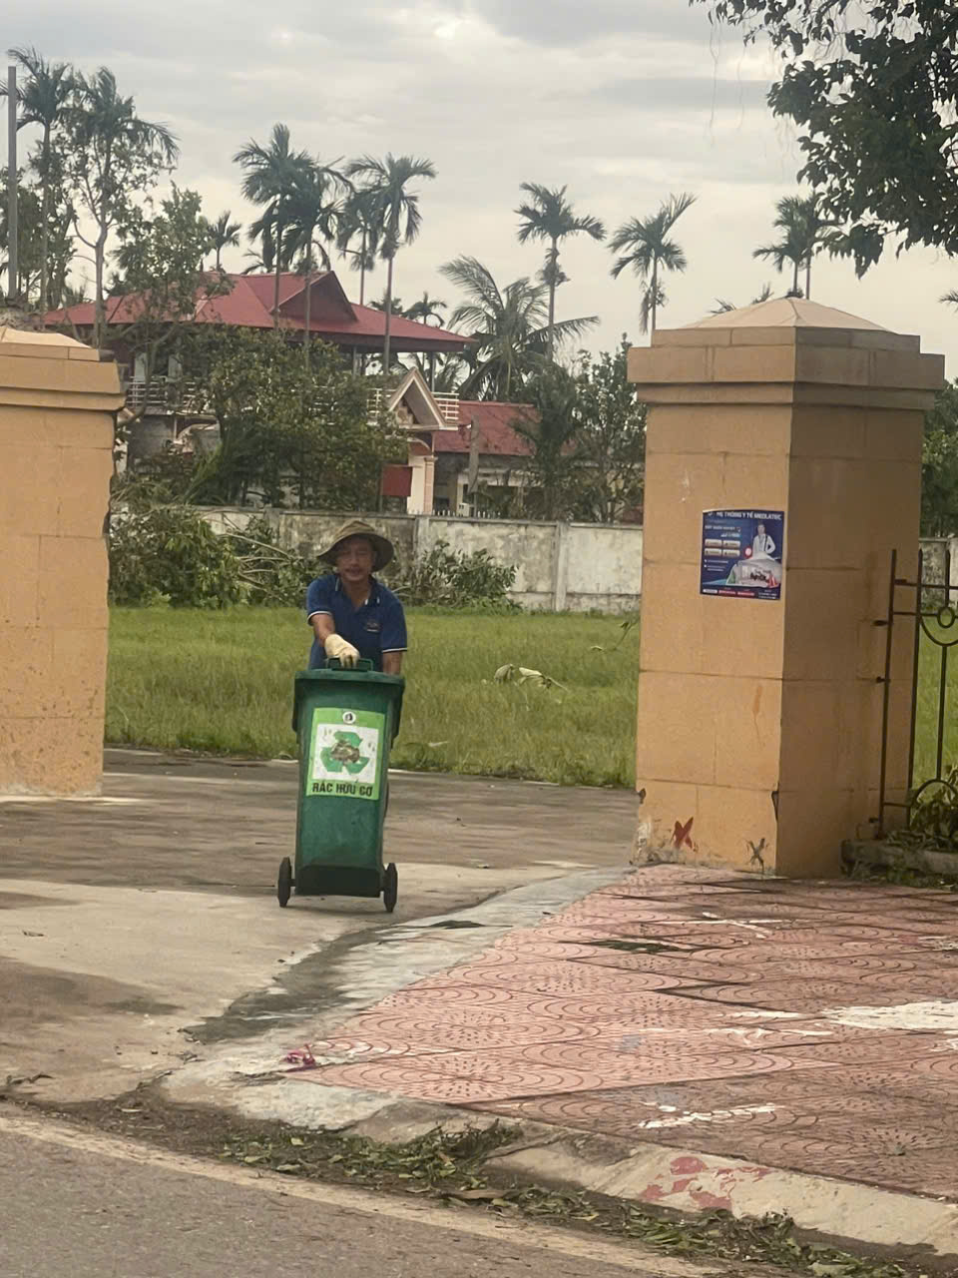

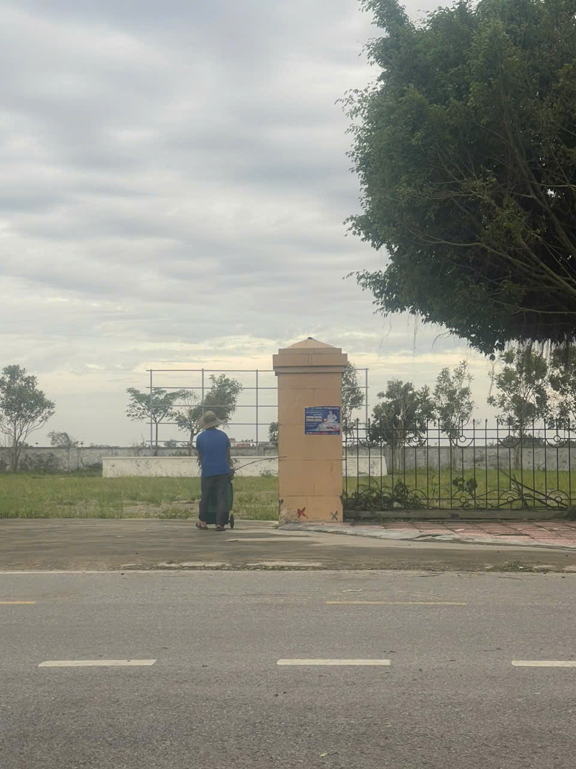

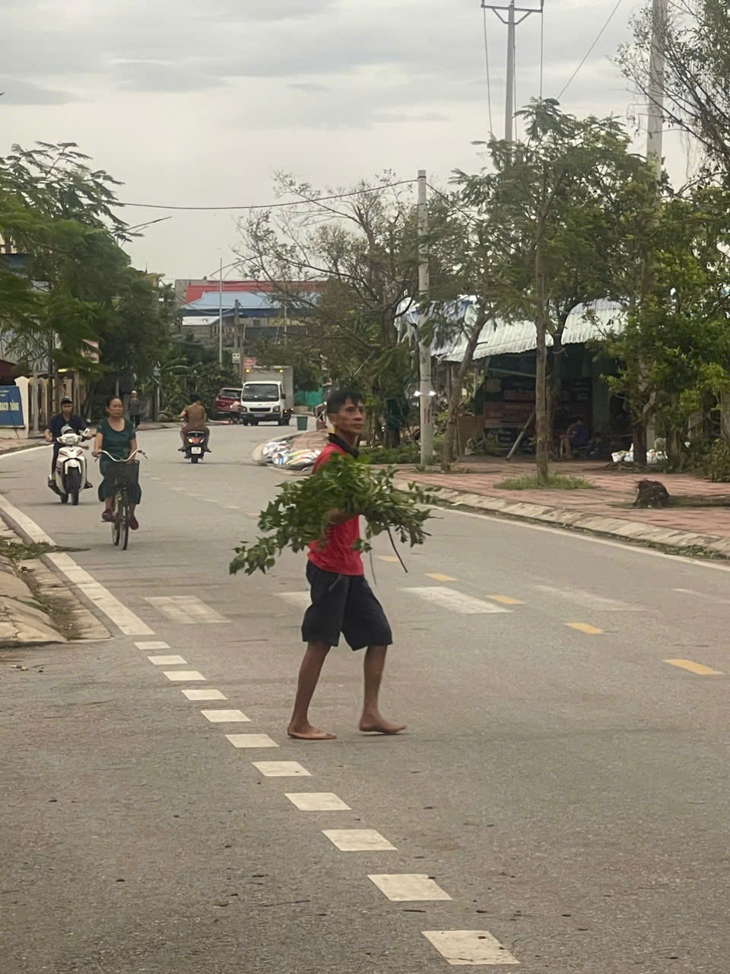

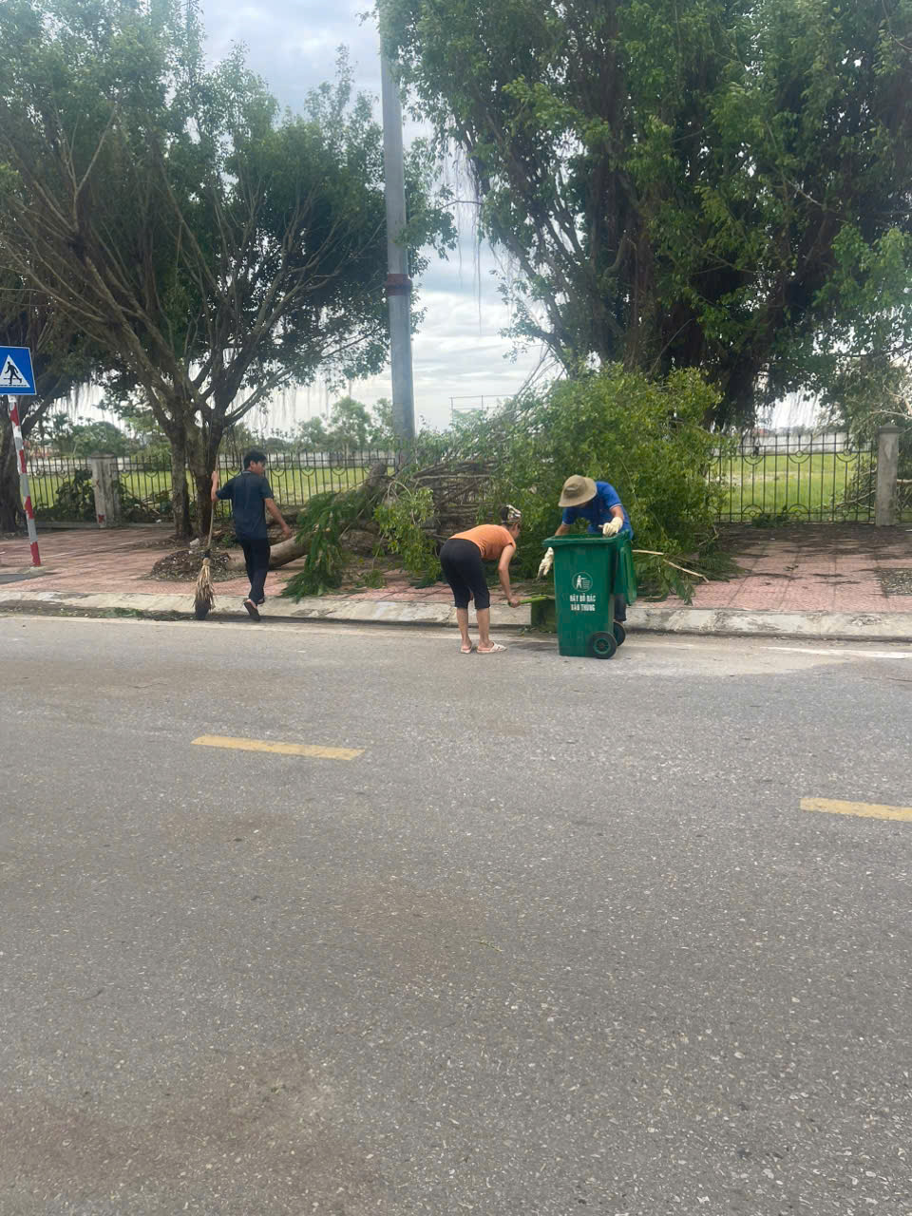

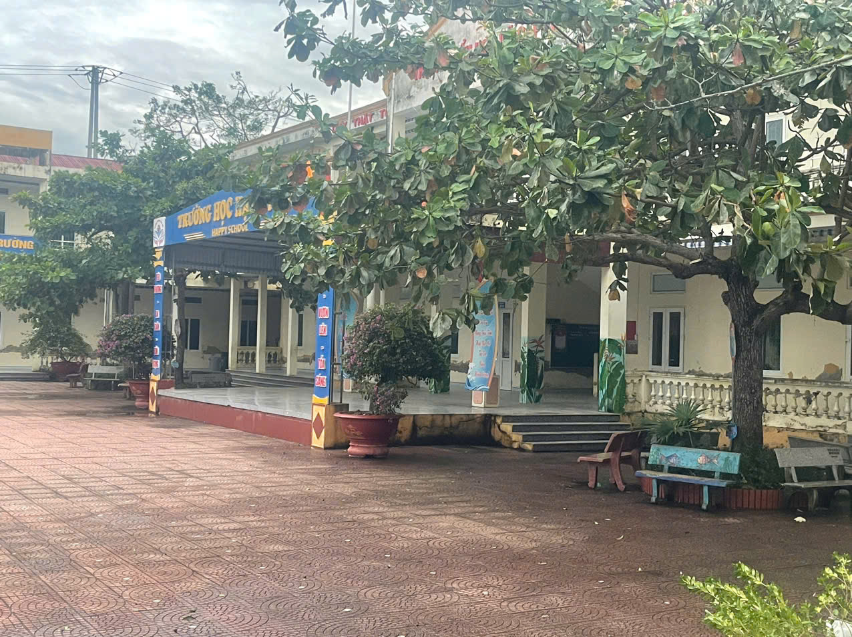
Sân trường sau khi được dọn dẹp, vệ sinh.

